Architektonisch überzeugende Lichtprodukte:
erfolgreicher Messeauftritt für GERA Leuchten
Mehr Besucher als je zuvor: Die imm cologne 2017, die am 22. Januar zu Ende ging, stellte einen neuen Besucherrekord auf – und auch für GERA Leuchten verlief die diesjährige Kölner Einrichtungsmesse erfolgreich. Die Präsentation von Lichtquellen mit Möbelfunktion unter dem Messemotto „Licht trägt“ stieß sowohl bei den Fachbesuchern als auch an den Publikumstagen auf großes Interesse. „Unser Ziel für die Messe haben wir mehr als erfüllt“, sagt Hening Pölitz, Geschäftsführer von GERA Leuchten. „Die Marke GERA Leuchten wird immer bewusster wahrgenommen und angesteuert.“
Mit einem minimalistischen, eleganten Standdesign zeigte GERA Leuchten auf der imm cologne, wie Raumbeleuchtung und tragende Möbelfunktion kombiniert werden können. Beim Sideboard 100/200 und beim Lichtregal Q40 sowie bei der Pendelleuchte 20/10, die ebenfalls als Produktneuheit präsentiert wurde, geht es getreu der Produktphilosophie des Unternehmens um Reduktion: „Wir haben Lichtquellen gezeigt, die auf das Nötigste reduziert sind. Ihre Funktion besteht für uns darin, das Licht als Gestaltungselement optimal zur Geltung zu bringen“, so Thomas Ritt, Produktmanager und -designer bei GERA Leuchten.
Dieser architektonische Blick auf das Thema Beleuchtung fand allseits Beachtung und führte zu konkreten Abschlüssen: „Viele Besucher haben gezielt unseren Stand aufgesucht“, sagt Hening Pölitz. „Es ist mittlerweile im Markt bekannt, dass wir Leuchten entwickeln, die etwa Möbeldesignern ermöglichen, ihren Entwürfen eine neue Dimension zu verleihen: die gestalterische Dimension des Lichts.“
Die Flexibilität, die dadurch entsteht, treibt GERA Leuchten zukünftig weiter voran: Neben den aktuellen Produkten wurde unter anderem eine Kombination aus Pendelleuchte und portabler Lichtquelle vorgestellt, die das Unternehmen im Rahmen eines Hochschulprojektes gemeinsam mit Studierenden entwickelt hat: „Die Prototypen, die wir auf der imm cologne gezeigt haben, bieten eine Multifunktionalität, die der Art, wie wir wohnen werden, entgegenkommt“, sagt Thomas Ritt. „Nach den Rückmeldungen, die wir auf der Messe bekommen haben, überlegen wir uns nun, ob wir diese Entwürfe weiterverfolgen und zur Serienreife bringen wollen.“

Das Unternehmen GERA Leuchten
Mit umfangreichem Wissen um Lichtdesign, Möbelkonstruktion und Elektrotechnik entwickelt das thüringische Unternehmen GERA Leuchten Möbelkonzepte, die in Kombination mit der entsprechenden Lichttechnik einzigartig auf dem Markt sind.
Mit seinen charakteristischen Lichtmöbeln erschließt das Unternehmen eine neuartige Produktkategorie, in der durch die Verknüpfung der Funktionen Leuchten und Tragen immer ein innenarchitektonischer Doppelnutzen geboten wird. Das Design der Einzelprodukte entspringt der maßlichen Systematik einer übergeordneten Produktfamilie. Formale Strenge, gestalterische Simplizität, Echtheit und Logik verbinden sich zu Produkten, deren Stil durch zeitlose, funktionale Formen geprägt ist.
Natürlich genügen alle Produkte auch qualitativ den höchsten Ansprüchen und tragen das Gütesiegel „Made in Germany“. Dafür sorgen der ISO-zertifizierte Herstellungsprozess und die hoch qualifizierten GERA-Mitarbeiter.
Bilddaten in der Übersicht

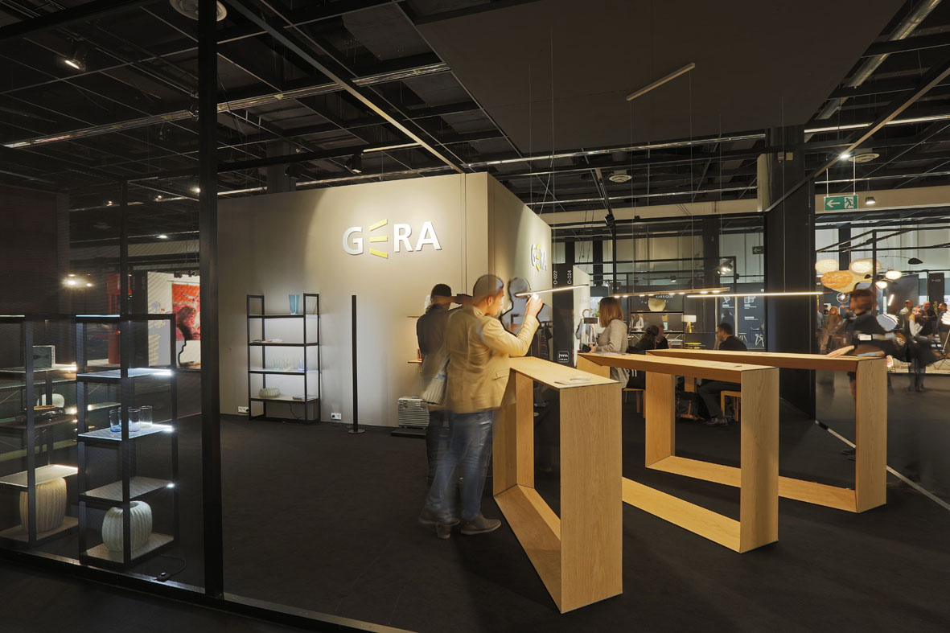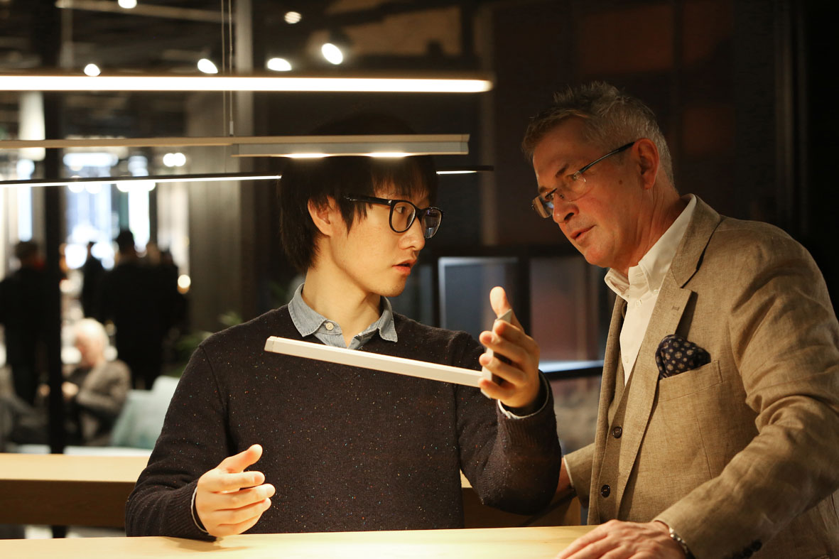
GERA_imm_1 GERA_imm_2
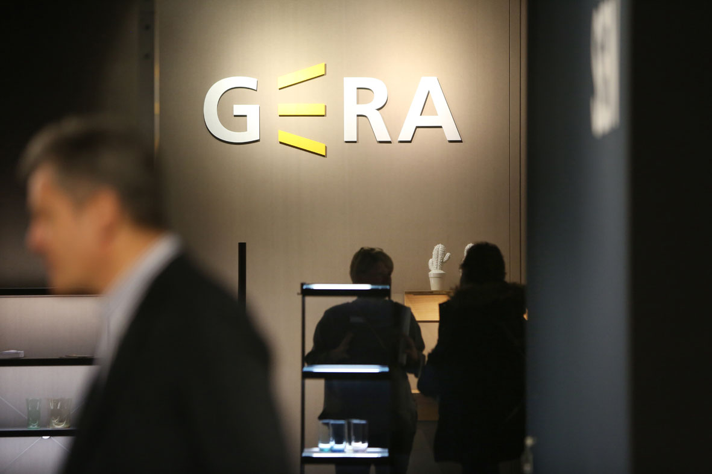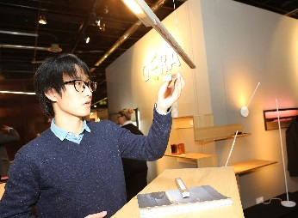
GERA_imm_3 GERA-imm_4

